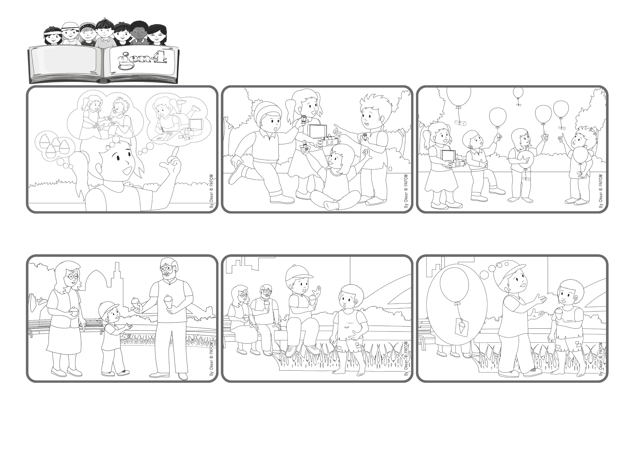

De echte schat Vullen we ons hart met daden van liefde

«Waar jullie schat is, daar zal ook jullie hart zijn» (Lc 12,34).

(AUGUSTUS 2025, uit de liturgie van zondag 3 augustus, XVIII Gewone tijd)

Woord van Leven

«

Hij was klein en ik wilde hem wegsturen. Maar toen herinnerde ik me dat Jezus heeft gezegd: "Je hebt het voor mij gedaan". Daarom gaf ik hem mijn ijsje. Hij was blij en ik ook! Ik had een daad van liefde gedaan; een pakje voor Jezus!

Mijn opa en oma zaten op een bankje te praten en ik zat iets verder op een muurtje met mijn ijsje in mijn hand. Ik stond op het punt om het te gaan eten toen ik ineens zag dat een klein kind naar mij stond te kijken.

Ik ben Marco en ik ben 7 jaar oud. In de zomer ga ik vaak een paar dagen bij mijn opa en oma logeren. Op een dag namen ze me mee voor een wandeling en mijn opa kocht een ijsje voor me.

De Gen4 zijn de kinderen van de focolarebeweging. © PAFOM, focolarebeweging www.focolare.org. Tekeningen en tekst verzorgd door het Centrum Gen4”

Voor meer info zie: website www.focolare.nl of www.focolare.be © Nieuwe Stad, Abdijlaan 24, 5253 VP Nieuwkuijk

Die kleine pakjes die we voor Jezus maken – bijv. speelgoed delen of een snoepje aan een ander geven... die zijn als gouden munten die ons naar de hemel zullen brengen. Jezus zegt het: "Waar jullie schat is, daar zal ook jullie hart zijn".

Jezus komt uit de hemel en weet heel goed wat belangrijk is om daarboven, bij Hem, te komen. Je hebt geen rijkdom, dingen om te eten of mooie kleren nodig... Maar een koffer vol met speciale pakjes: onze daden van liefde!

Als we op reis gaan, pakken we zorgvuldig onze koffer in. We kunnen niet te veel dingen meenemen: we moeten kiezen wat het belangrijkst is om mee te nemen. Zo moeten we ook in ons leven kiezen wat we doen.